SISTEMA WEB PARA GESTÃO DE PESQUISAS POR QUESTIONÁRIOS

1. Identificação do Grupo e Tema
Alunos: Richard, Matheus Soares, Gustavo William, Marcelo Cardoso Vendrame e Gustavo Nogueira Souza.
Tema: Sistema Web para Gestão de Pesquisas por Questionários.

2. Estudo de Caso
O projeto consiste no desenvolvimento de uma plataforma web voltada para a criação, aplicação e análise de pesquisas institucionais. O foco principal é garantir que as instituições possam coletar dados de diferentes grupos, como alunos, professores e colaboradores, de forma organizada, segura e anônima.
O diferencial do sistema é a garantia do anonimato: o acesso à pesquisa ocorre por meio de senhas aleatórias geradas em lotes, que não identificam diretamente o respondente e podem ser utilizadas apenas uma vez. Além da coleta de respostas, o sistema deve fornecer ferramentas administrativas para acompanhar a participação e gerar relatórios estatísticos com gráficos para análise dos resultados.

3. Atores do Sistema
Ator | Descrição
Administrador | Usuário responsável pelo controle geral da plataforma. Pode gerenciar usuários, pesquisas, categorias, questionários, senhas, relatórios e permissões.
Coordenador/Pesquisador | Usuário responsável por criar e acompanhar pesquisas específicas. Pode cadastrar pesquisas, montar questionários, gerar senhas, acompanhar respostas e visualizar relatórios.
Respondente | Usuário que acessa a pesquisa de forma anônima por meio de uma senha válida e responde ao questionário.
Responsável pela Distribuição das Senhas | Usuário ou funcionário responsável por exportar, imprimir ou distribuir as senhas anônimas geradas pelo sistema.

4. Requisitos Funcionais
Código | Requisito Funcional | Descrição | Atores
RF01 | Cadastrar pesquisa | Permitir cadastrar uma pesquisa com título, descrição e período de validade. | Administrador; Coordenador/Pesquisador
RF02 | Gerenciar categorias de participantes | Permitir cadastrar, listar, editar e excluir categorias, como alunos, docentes, funcionários ou colaboradores. | Administrador; Coordenador/Pesquisador
RF03 | Criar questionário | Permitir criar questionários associados a uma pesquisa e a uma categoria de participante. | Administrador; Coordenador/Pesquisador
RF04 | Cadastrar perguntas | Permitir cadastrar perguntas que farão parte dos questionários. | Administrador; Coordenador/Pesquisador
RF05 | Definir tipo de questão | Permitir definir o tipo da questão, como múltipla escolha, escala de avaliação ou resposta aberta. | Administrador; Coordenador/Pesquisador
RF06 | Gerar senhas anônimas | Permitir gerar lotes de senhas aleatórias, únicas e anônimas para acesso às pesquisas. | Administrador; Coordenador/Pesquisador
RF07 | Exportar senhas | Permitir exportar as senhas geradas em PDF ou CSV para distribuição. | Administrador; Coordenador/Pesquisador; Responsável pela Distribuição das Senhas
RF08 | Acessar pesquisa com senha | Permitir que o respondente acesse a pesquisa utilizando uma senha válida. | Respondente
RF09 | Validar senha de acesso | Verificar se a senha informada existe, está válida, pertence à pesquisa e ainda não foi utilizada. | Respondente
RF10 | Responder questionário | Permitir que o respondente visualize e responda às perguntas do questionário. | Respondente
RF11 | Registrar respostas | Armazenar as respostas enviadas sem associá-las diretamente à identidade do respondente. | Respondente
RF12 | Impedir reutilização de senha | Marcar a senha como utilizada após o envio das respostas, impedindo novo acesso com o mesmo código. | Respondente
RF13 | Monitorar participação | Exibir dados de acompanhamento, como senhas geradas, senhas utilizadas, respostas recebidas e percentual de participação. | Administrador; Coordenador/Pesquisador
RF14 | Gerar relatórios estatísticos | Gerar relatórios com gráficos e informações estatísticas sobre os resultados das pesquisas. | Administrador; Coordenador/Pesquisador
RF15 | Exportar resultados | Permitir exportar os resultados das pesquisas em PDF ou CSV. | Administrador; Coordenador/Pesquisador

5. Requisitos Não Funcionais
Requisito Não Funcional | Descrição
Usabilidade | O sistema deve possuir interface amigável, intuitiva e responsiva, permitindo o uso em computadores, tablets e celulares.
Performance | O sistema deve suportar múltiplos acessos simultâneos durante o período de aplicação das pesquisas.
Portabilidade | O sistema deve ser compatível com navegadores modernos, como Google Chrome, Mozilla Firefox e Microsoft Edge.
Disponibilidade | O sistema deve permanecer disponível durante o período de validade das pesquisas cadastradas.

6. User Stories
Como Administrador, quero controlar usuários e permissões para garantir que cada perfil acesse apenas as funções permitidas.
Como Coordenador/Pesquisador, quero criar pesquisas e questionários para coletar dados institucionais de forma organizada.
Como Coordenador/Pesquisador, quero gerar senhas anônimas para permitir que os participantes respondam sem identificação direta.
Como Responsável pela Distribuição das Senhas, quero exportar os lotes de senhas para realizar a distribuição aos participantes.
Como Respondente, quero acessar a pesquisa com uma senha anônima para responder sem revelar minha identidade.
Como Respondente, quero responder ao questionário pelo celular para facilitar minha participação.
Como Administrador ou Coordenador/Pesquisador, quero visualizar gráficos e relatórios para analisar os resultados das pesquisas.
Como Administrador ou Coordenador/Pesquisador, quero exportar os resultados em PDF ou CSV para documentação e análises externas.

7. Requisitos de Segurança

Código | Requisito de Segurança | Descrição
RS01 | Autenticação administrativa | O sistema deve exigir login e senha para usuários administrativos antes de permitir acesso às funcionalidades de gerenciamento.
RS02 | Controle de acesso por perfil | O sistema deve limitar as funcionalidades conforme o perfil do usuário, como Administrador, Coordenador/Pesquisador e Responsável pela Distribuição das Senhas.
RS03 | Armazenamento seguro de senhas administrativas | As senhas dos usuários administrativos devem ser armazenadas utilizando hash seguro, impedindo visualização direta no banco de dados.
RS04 | Geração segura de senhas anônimas | As senhas de acesso às pesquisas devem ser aleatórias, únicas e difíceis de adivinhar.
RS05 | Uso único das senhas anônimas | Cada senha anônima deve permitir apenas uma resposta ao questionário e deve ser bloqueada após o uso.
RS06 | Preservação do anonimato | O sistema não deve associar as respostas diretamente à identidade do respondente.
RS07 | Validação da senha de acesso | O sistema deve verificar se a senha existe, pertence à pesquisa correta, está dentro do prazo de validade e ainda não foi utilizada.
RS08 | Proteção contra acesso não autorizado | O sistema deve impedir acesso direto às páginas administrativas sem autenticação.
RS09 | Proteção contra alteração indevida de dados | Somente usuários autorizados devem poder editar, excluir ou visualizar pesquisas, questionários, senhas e relatórios.
RS10 | Proteção contra SQL Injection | O sistema deve utilizar consultas preparadas para impedir comandos maliciosos no banco de dados.
RS11 | Proteção contra XSS | O sistema deve tratar dados exibidos nas páginas para impedir execução de scripts maliciosos.
RS12 | Validação de dados de entrada | O sistema deve validar campos obrigatórios, formatos e regras antes de salvar informações.
RS13 | Registro de ações administrativas | O sistema deve registrar ações importantes, como criação de pesquisas, geração de senhas e exportação de relatórios.
RS14 | Proteção dos relatórios exportados | Somente usuários autorizados devem poder gerar ou baixar relatórios e arquivos exportados.
RS15 | Encerramento automático de sessão | O sistema deve encerrar sessões administrativas após um período de inatividade.

8. Diagramas UML
RF01 –
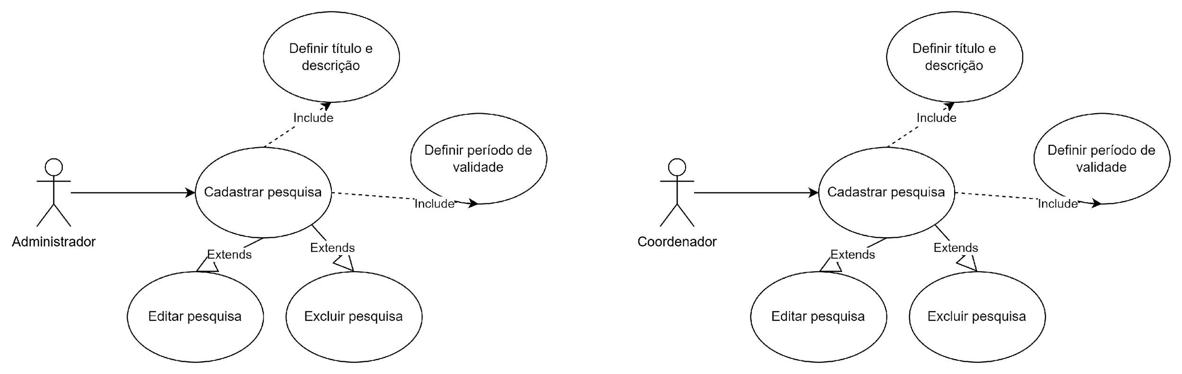
RF02 –
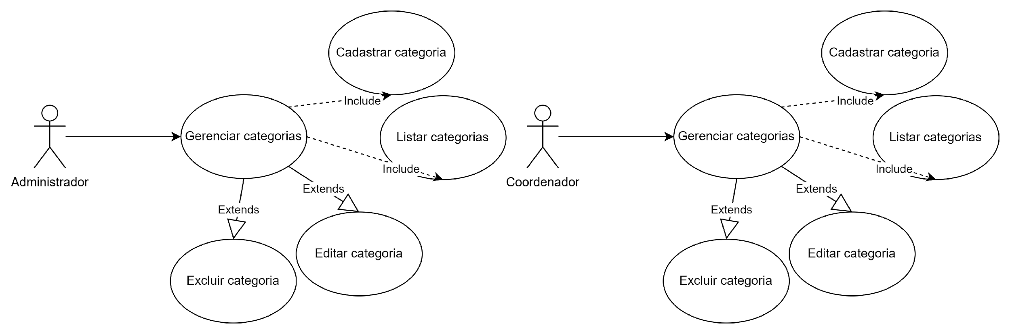

RF03 –
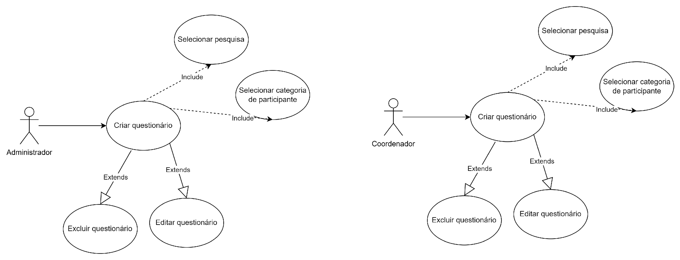

RF04 –
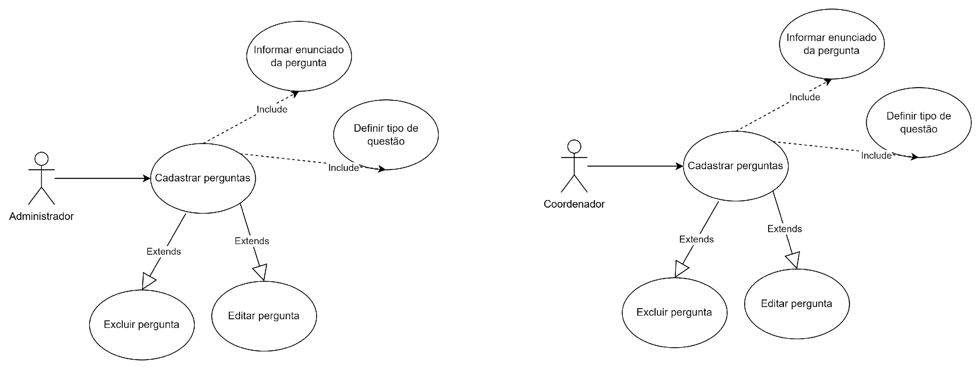

RF05 –
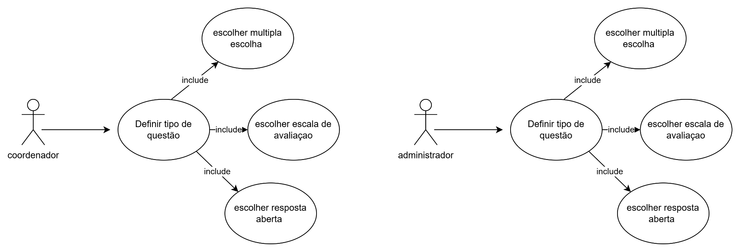
RF06 –
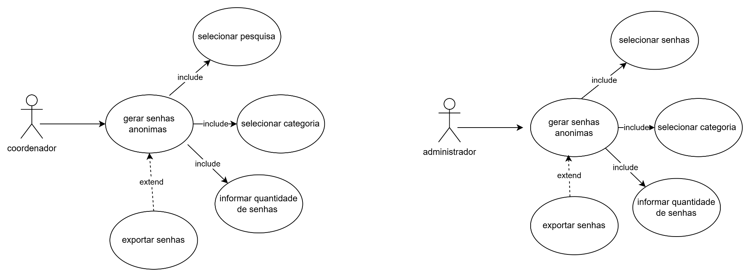
RF07 –
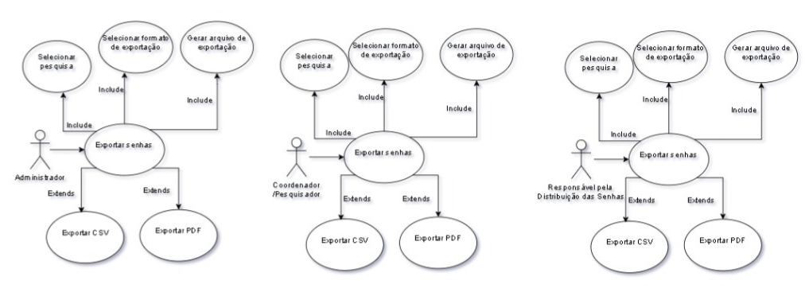
RF08 –
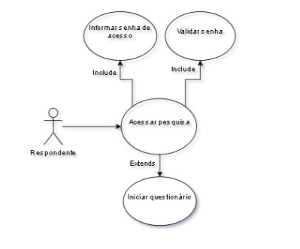
RF09 –
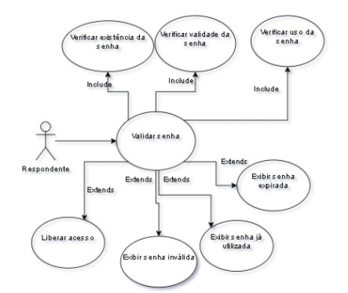
9. Fluxos principais e alternativos
Nesta seção são apresentados os fluxos principais e alternativos de cada requisito funcional do sistema. Cada fluxo alternativo inicia com o mesmo número do passo do fluxo principal em que ocorre, e suas etapas internas seguem a numeração complementar, como 4.1, 4.2 e 4.3.
RF01 — Cadastrar pesquisa
Ator principal: Administrador ou Coordenador/Pesquisador.
Fluxo principal
1. O ator acessa a área administrativa do sistema.
2. O ator seleciona a opção de cadastrar nova pesquisa.
3. O sistema exibe o formulário de cadastro.
4. O ator informa título, descrição e período de validade da pesquisa.
5. O ator confirma o cadastro.
6. O sistema valida os dados informados.
7. O sistema registra a pesquisa no banco de dados.
8. O sistema exibe uma mensagem de sucesso.
Fluxos alternativos
4 — Campos obrigatórios não preenchidos
4.1. O ator deixa de preencher título, descrição ou período de validade.
4.2. O sistema identifica os campos obrigatórios vazios.
4.3. O sistema exibe uma mensagem de erro.
4.4. O ator corrige os dados.
4.5. O fluxo retorna ao passo 5 do fluxo principal.
6 — Período de validade inválido
6.1. O sistema identifica que a data final é anterior à data inicial.
6.2. O sistema exibe uma mensagem informando o erro.
6.3. O ator ajusta as datas.
6.4. O fluxo retorna ao passo 6 do fluxo principal.
RF02 — Gerenciar categorias de participantes
Ator principal: Administrador ou Coordenador/Pesquisador.
Fluxo principal
1. O ator acessa a área de categorias.
2. O sistema exibe as categorias cadastradas.
3. O ator seleciona a opção de cadastrar nova categoria.
4. O ator informa o nome da categoria.
5. O sistema valida os dados informados.
6. O sistema registra a categoria no banco de dados.
7. O sistema exibe uma mensagem de sucesso.
Fluxos alternativos
4 — Nome da categoria não informado
4.1. O ator deixa o campo de nome da categoria vazio.
4.2. O sistema identifica a ausência da informação.
4.3. O sistema exibe uma mensagem de erro.
4.4. O ator informa o nome da categoria.
4.5. O fluxo retorna ao passo 5 do fluxo principal.
5 — Categoria já cadastrada
5.1. O sistema identifica que já existe uma categoria com o mesmo nome.
5.2. O sistema exibe uma mensagem de aviso.
5.3. O ator altera o nome da categoria ou cancela a operação.
5.4. Caso o ator altere o nome, o fluxo retorna ao passo 5 do fluxo principal.
RF03 — Criar questionário
Ator principal: Administrador ou Coordenador/Pesquisador.
Fluxo principal
1. O ator acessa a área de questionários.
2. O ator seleciona a opção de criar questionário.
3. O sistema exibe o formulário de criação.
4. O ator seleciona a pesquisa relacionada.
5. O ator seleciona a categoria de participante.
6. O ator informa o título ou identificação do questionário.
7. O ator confirma a criação.
8. O sistema valida os dados.
9. O sistema registra o questionário no banco de dados.
10. O sistema exibe uma mensagem de sucesso.
Fluxos alternativos
4 — Pesquisa não selecionada
4.1. O ator tenta criar o questionário sem selecionar uma pesquisa.
4.2. O sistema identifica a ausência da pesquisa.
4.3. O sistema exibe uma mensagem de erro.
4.4. O ator seleciona uma pesquisa válida.
4.5. O fluxo retorna ao passo 5 do fluxo principal.
5 — Categoria não selecionada
5.1. O ator não seleciona uma categoria de participante.
5.2. O sistema identifica a ausência da categoria.
5.3. O sistema exibe uma mensagem de erro.
5.4. O ator seleciona uma categoria válida.
5.5. O fluxo retorna ao passo 6 do fluxo principal.
RF04 — Cadastrar perguntas
Ator principal: Administrador ou Coordenador/Pesquisador.
Fluxo principal
1. O ator acessa um questionário já criado.
2. O ator seleciona a opção de adicionar pergunta.
3. O sistema exibe o formulário de cadastro de pergunta.
4. O ator informa o enunciado da pergunta.
5. O ator define se a pergunta será obrigatória ou opcional.
6. O ator confirma o cadastro.
7. O sistema valida os dados.
8. O sistema registra a pergunta no questionário.
9. O sistema exibe uma mensagem de sucesso.
Fluxos alternativos
4 — Enunciado não informado
4.1. O ator deixa o campo do enunciado vazio.
4.2. O sistema identifica que a pergunta não possui enunciado.
4.3. O sistema exibe uma mensagem de erro.
4.4. O ator informa o enunciado.
4.5. O fluxo retorna ao passo 5 do fluxo principal.
7 — Erro ao salvar pergunta
7.1. O sistema identifica uma falha ao registrar a pergunta.
7.2. O sistema exibe uma mensagem de erro.
7.3. O ator pode tentar salvar novamente.
7.4. O fluxo retorna ao passo 6 do fluxo principal.
RF05 — Definir tipo de questão
Ator principal: Administrador ou Coordenador/Pesquisador.
Fluxo principal
1. O ator acessa a tela de cadastro ou edição de pergunta.
2. O sistema exibe os tipos de questão disponíveis.
3. O ator seleciona o tipo da questão.
4. O sistema exibe os campos necessários conforme o tipo selecionado.
5. O ator preenche as informações complementares, se necessário.
6. O ator confirma a definição do tipo.
7. O sistema valida as informações.
8. O sistema salva o tipo da questão.
9. O sistema exibe uma mensagem de sucesso.
Fluxos alternativos
3 — Tipo de questão não selecionado
3.1. O ator tenta salvar a pergunta sem selecionar o tipo.
3.2. O sistema identifica que o tipo da questão não foi definido.
3.3. O sistema exibe uma mensagem de erro.
3.4. O ator seleciona um tipo válido.
3.5. O fluxo retorna ao passo 4 do fluxo principal.
5 — Alternativas não preenchidas
5.1. O ator seleciona o tipo múltipla escolha.
5.2. O ator não informa as alternativas da pergunta.
5.3. O sistema identifica a ausência das alternativas.
5.4. O sistema exibe uma mensagem de erro.
5.5. O ator cadastra as alternativas.
5.6. O fluxo retorna ao passo 6 do fluxo principal.
RF06 — Gerar senhas anônimas
Ator principal: Administrador ou Coordenador/Pesquisador.
Fluxo principal
1. O ator acessa a área de geração de senhas.
2. O ator seleciona a pesquisa.
3. O ator seleciona a categoria de participantes.
4. O ator informa a quantidade de senhas a serem geradas.
5. O ator confirma a geração.
6. O sistema valida os dados informados.
7. O sistema gera senhas aleatórias e únicas.
8. O sistema registra o lote de senhas no banco de dados.
9. O sistema exibe uma mensagem de sucesso.
Fluxos alternativos
2 — Pesquisa não selecionada
2.1. O ator não seleciona uma pesquisa.
2.2. O sistema identifica a ausência da pesquisa.
2.3. O sistema exibe uma mensagem de erro.
2.4. O ator seleciona uma pesquisa válida.
2.5. O fluxo retorna ao passo 3 do fluxo principal.
4 — Quantidade inválida
4.1. O ator informa uma quantidade menor ou igual a zero.
4.2. O sistema identifica que a quantidade é inválida.
4.3. O sistema exibe uma mensagem de erro.
4.4. O ator informa uma quantidade válida.
4.5. O fluxo retorna ao passo 5 do fluxo principal.
7 — Falha ao gerar senhas únicas
7.1. O sistema identifica uma falha na geração das senhas.
7.2. O sistema interrompe o processo.
7.3. O sistema exibe uma mensagem de erro.
7.4. O ator pode tentar novamente.
7.5. O fluxo retorna ao passo 5 do fluxo principal.
RF07 — Exportar senhas
Ator principal: Administrador, Coordenador/Pesquisador ou Responsável pela Distribuição das Senhas.
Fluxo principal
1. O ator acessa a área de senhas geradas.
2. O ator seleciona uma pesquisa ou lote de senhas.
3. O sistema exibe as senhas disponíveis para exportação.
4. O ator escolhe o formato de exportação.
5. O ator confirma a exportação.
6. O sistema gera o arquivo.
7. O sistema disponibiliza o arquivo para download.
8. O ator realiza o download do arquivo.
Fluxos alternativos
2 — Nenhum lote selecionado
2.1. O ator tenta exportar sem selecionar uma pesquisa ou lote.
2.2. O sistema identifica a ausência da seleção.
2.3. O sistema exibe uma mensagem de erro.
2.4. O ator seleciona um lote válido.
2.5. O fluxo retorna ao passo 3 do fluxo principal.
3 — Nenhuma senha encontrada
3.1. O sistema identifica que não existem senhas geradas para a pesquisa selecionada.
3.2. O sistema exibe uma mensagem informando que não há senhas disponíveis.
3.3. O ator pode selecionar outra pesquisa ou gerar novas senhas.
3.4. O fluxo retorna ao passo 2 do fluxo principal.
6 — Erro ao gerar arquivo
6.1. O sistema identifica uma falha na geração do arquivo.
6.2. O sistema exibe uma mensagem de erro.
6.3. O ator pode tentar novamente.
6.4. O fluxo retorna ao passo 5 do fluxo principal.
RF08 — Acessar pesquisa com senha
Ator principal: Respondente.
Fluxo principal
1. O respondente acessa a página inicial da pesquisa.
2. O sistema exibe o campo para inserir a senha.
3. O respondente informa a senha recebida.
4. O respondente confirma o acesso.
5. O sistema recebe a senha informada.
6. O sistema encaminha a senha para validação.
7. O sistema libera o acesso ao questionário.
8. O respondente visualiza a pesquisa.
Fluxos alternativos
3 — Senha não informada
3.1. O respondente deixa o campo de senha vazio.
3.2. O sistema identifica a ausência da senha.
3.3. O sistema exibe uma mensagem solicitando o preenchimento.
3.4. O respondente informa a senha.
3.5. O fluxo retorna ao passo 4 do fluxo principal.
6 — Senha rejeitada na validação
6.1. O sistema identifica que a senha não é válida.
6.2. O sistema bloqueia o acesso ao questionário.
6.3. O sistema exibe uma mensagem de erro.
6.4. O respondente pode tentar informar outra senha.
6.5. O fluxo retorna ao passo 3 do fluxo principal.
RF09 — Validar senha de acesso
Ator principal: Respondente.
Fluxo principal
1. O respondente informa a senha de acesso.
2. O sistema recebe a senha.
3. O sistema verifica se a senha existe.
4. O sistema verifica se a senha pertence a uma pesquisa cadastrada.
5. O sistema verifica se a pesquisa está dentro do período de validade.
6. O sistema verifica se a senha ainda não foi utilizada.
7. O sistema considera a senha válida.
8. O sistema autoriza o acesso ao questionário.
Fluxos alternativos
3 — Senha inexistente
3.1. O sistema não encontra a senha informada.
3.2. O sistema exibe uma mensagem de senha inválida.
3.3. O acesso ao questionário é bloqueado.
3.4. O fluxo retorna ao RF08 — Acessar pesquisa com senha.
5 — Pesquisa fora do período de validade
5.1. O sistema identifica que a pesquisa ainda não começou ou já foi encerrada.
5.2. O sistema bloqueia o acesso.
5.3. O sistema exibe uma mensagem informando que a pesquisa não está disponível.
5.4. O caso de uso é encerrado.
6 — Senha já utilizada
6.1. O sistema identifica que a senha já foi utilizada.
6.2. O sistema bloqueia o acesso ao questionário.
6.3. O sistema exibe uma mensagem informando que a senha não pode ser reutilizada.
6.4. O caso de uso é encerrado.
RF10 — Responder questionário
Ator principal: Respondente.
Fluxo principal
1. O respondente acessa o questionário após a validação da senha.
2. O sistema exibe as perguntas da pesquisa.
3. O respondente lê as perguntas.
4. O respondente preenche as respostas.
5. O respondente confirma o envio do questionário.
6. O sistema valida as respostas.
7. O sistema encaminha as respostas para registro.
8. O sistema exibe uma mensagem de conclusão.
Fluxos alternativos
4 — Resposta obrigatória não preenchida
4.1. O respondente deixa uma pergunta obrigatória sem resposta.
4.2. O sistema identifica a ausência da resposta obrigatória.
4.3. O sistema informa quais perguntas precisam ser respondidas.
4.4. O respondente preenche as respostas pendentes.
4.5. O fluxo retorna ao passo 5 do fluxo principal.
6 — Resposta em formato inválido
6.1. O sistema identifica uma resposta incompatível com o tipo da questão.
6.2. O sistema exibe uma mensagem de erro.
6.3. O respondente corrige a resposta.
6.4. O fluxo retorna ao passo 5 do fluxo principal.
RF11 — Registrar respostas
Ator principal: Respondente.
Fluxo principal
1. O respondente envia o questionário respondido.
2. O sistema recebe as respostas.
3. O sistema valida os dados recebidos.
4. O sistema associa as respostas à pesquisa correspondente.
5. O sistema registra as respostas no banco de dados.
6. O sistema preserva o anonimato do respondente.
7. O sistema confirma o registro das respostas.
8. O sistema encaminha o processo para inutilização da senha.
Fluxos alternativos
3 — Dados incompletos ou inconsistentes
3.1. O sistema identifica que existem dados incompletos ou inconsistentes.
3.2. O sistema bloqueia o registro das respostas.
3.3. O sistema exibe uma mensagem de erro.
3.4. O fluxo retorna ao RF10 — Responder questionário.
5 — Erro ao salvar no banco de dados
5.1. O sistema identifica uma falha ao salvar as respostas.
5.2. O sistema não conclui o registro.
5.3. O sistema exibe uma mensagem de erro.
5.4. O respondente pode tentar enviar novamente.
5.5. O fluxo retorna ao RF10 — Responder questionário.
RF12 — Impedir reutilização de senha
Ator principal: Respondente.
Fluxo principal
1. O respondente envia o questionário.
2. O sistema registra as respostas com sucesso.
3. O sistema identifica a senha utilizada no acesso.
4. O sistema altera o status da senha para utilizada.
5. O sistema salva a alteração no banco de dados.
6. O sistema bloqueia novos acessos com a mesma senha.
7. O sistema conclui o processo de resposta.
8. O sistema exibe uma mensagem de finalização.
Fluxos alternativos
2 — Respostas não registradas
2.1. O sistema identifica que as respostas não foram salvas corretamente.
2.2. O sistema não marca a senha como utilizada.
2.3. O sistema exibe uma mensagem de erro.
2.4. O fluxo retorna ao RF10 — Responder questionário.
5 — Falha ao atualizar status da senha
5.1. O sistema identifica uma falha ao alterar o status da senha.
5.2. O sistema interrompe a finalização do processo.
5.3. O sistema exibe uma mensagem de erro.
5.4. O respondente pode tentar enviar novamente.
5.5. O fluxo retorna ao RF10 — Responder questionário.
RF13 — Monitorar participação
Ator principal: Administrador ou Coordenador/Pesquisador.
Fluxo principal
1. O ator acessa o painel de monitoramento.
2. O sistema exibe as pesquisas disponíveis.
3. O ator seleciona uma pesquisa.
4. O sistema busca os dados de participação.
5. O sistema exibe a quantidade de senhas geradas.
6. O sistema exibe a quantidade de senhas utilizadas.
7. O sistema exibe a quantidade de respostas recebidas.
8. O sistema apresenta o percentual de participação.
Fluxos alternativos
3 — Pesquisa não selecionada
3.1. O ator não seleciona uma pesquisa.
3.2. O sistema exibe uma mensagem solicitando a seleção.
3.3. O ator seleciona uma pesquisa.
3.4. O fluxo retorna ao passo 4 do fluxo principal.
4 — Nenhum dado encontrado
4.1. O sistema não encontra dados de participação para a pesquisa.
4.2. O sistema exibe os indicadores zerados.
4.3. O sistema informa que ainda não há participação registrada.
4.4. O fluxo segue para o passo 8 do fluxo principal.
RF14 — Gerar relatórios estatísticos
Ator principal: Administrador ou Coordenador/Pesquisador.
Fluxo principal
1. O ator acessa a área de relatórios.
2. O sistema exibe as pesquisas disponíveis.
3. O ator seleciona uma pesquisa.
4. O sistema busca as respostas registradas.
5. O sistema processa os dados coletados.
6. O sistema gera gráficos e indicadores estatísticos.
7. O sistema exibe o relatório na tela.
8. O ator visualiza os resultados.
Fluxos alternativos
3 — Pesquisa não selecionada
3.1. O ator tenta gerar relatório sem selecionar uma pesquisa.
3.2. O sistema exibe uma mensagem solicitando a seleção.
3.3. O ator seleciona uma pesquisa válida.
3.4. O fluxo retorna ao passo 4 do fluxo principal.
4 — Pesquisa sem respostas
4.1. O sistema identifica que não existem respostas registradas.
4.2. O sistema não gera os gráficos.
4.3. O sistema exibe uma mensagem informando que não há dados suficientes.
4.4. O caso de uso é encerrado.
6 — Falha no processamento dos dados
6.1. O sistema identifica uma falha ao processar as respostas.
6.2. O sistema não exibe o relatório.
6.3. O sistema apresenta uma mensagem de erro.
6.4. O ator pode tentar gerar o relatório novamente.
6.5. O fluxo retorna ao passo 3 do fluxo principal.
RF15 — Exportar resultados
Ator principal: Administrador ou Coordenador/Pesquisador.
Fluxo principal
1. O ator acessa a área de relatórios.
2. O ator seleciona a pesquisa desejada.
3. O sistema exibe o relatório estatístico.
4. O ator seleciona a opção de exportar resultados.
5. O ator escolhe o formato de exportação, PDF ou CSV.
6. O sistema gera o arquivo solicitado.
7. O sistema disponibiliza o arquivo para download.
8. O ator realiza o download do arquivo.
Fluxos alternativos
2 — Pesquisa não selecionada
2.1. O ator tenta exportar sem selecionar uma pesquisa.
2.2. O sistema exibe uma mensagem solicitando a seleção.
2.3. O ator seleciona uma pesquisa válida.
2.4. O fluxo retorna ao passo 3 do fluxo principal.
3 — Relatório sem dados
3.1. O sistema identifica que a pesquisa não possui respostas registradas.
3.2. O sistema bloqueia a exportação.
3.3. O sistema exibe uma mensagem informando que não há dados disponíveis.
3.4. O caso de uso é encerrado.
5 — Formato não selecionado
5.1. O ator tenta exportar sem escolher o formato do arquivo.
5.2. O sistema exibe uma mensagem solicitando a escolha entre PDF ou CSV.
5.3. O ator seleciona o formato desejado.
5.4. O fluxo retorna ao passo 6 do fluxo principal.
6 — Erro ao gerar arquivo
6.1. O sistema identifica uma falha ao gerar o arquivo.
6.2. O sistema exibe uma mensagem de erro.
6.3. O ator pode tentar novamente.
6.4. O fluxo retorna ao passo 5 do fluxo principal.

